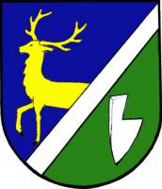

Obec račice-pístovice
Račice 72, 683 05 Račice-Pístovice , IČO: 00292249

Oznámení o zveřejnění dokumentů rozpočtového hospodaření:

STŘEDNĚDOBÝ VÝHLED ROZPOČTU
na období 2020-2022

ROZPOČET OBCE RAČICE-PÍSTOVICE NA ROK 2021

ROZPOČTOVÁ OPATŘENÍ ZA ROK 2021

Obec Račice-Pístovice v souladu se zákonem č. 250/2000 Sb., o rozpočtových pravidlech rozpočtu, ve znění pozdějších předpisů oznamuje, že výše uvedené dokumenty jsou zveřejněny v elektronické podobě na stránkách obce – http://www.racice-pistovice.cz.

Cesta: http://racice-pistovice.cz úřední deska hospodaření obce

Do listinné podoby výše uvedených dokumentů je možné nahlédnout na Obecním úřadě v Račicích-Pístovích v úředních hodinách.

Toto oznámení nahrazuje oznámení ze dne 25.2.2021

Vyvěšeno: 15.4.2021
Sejmuto: neurčito

